桃園市110學年度國民中小學教師素養導向優良教學示例獎勵計畫
課程活動設計

壹、課程設計理念
  - 「需要」與「想要」的迷思
渣打國際商業銀行曾委託進行的一項針對大台北、桃園、新竹、台中、高雄地區的大學生與小學生FQ金融素養的調查顯示，有51%的小學生自覺常常買了一些不需要的東西，超過七成的小學生沒有記帳習慣，顯見金融觀念需要從小紮根，才能夠有效管理「需要」與「想要」。再者，理財紀律，是指在生活中有意識地控制預算，將每一分錢都花在刀口上。也就是在具備財務素養的前提下，能善用自身擁有的財務知識，養成一種律己的理財習慣，倘若孩子在消費時能區分「需要」和「想要」，對於金錢的價值性提高，便能夠有正確的消費選擇！
  - 網路購物成趨勢，但「方便」卻可以不「隨便」
「雙11電商業績強強滾…蝦皮每5秒賣1台愛瘋 Yahoo奇摩出貨暴增6倍」每年適逢雙十一，便是廠商熱切期待與規劃的行銷熱事，今年因應疫情影響，網路與電視購物成為疫情下的夯產物，甚至一度讓物流業崩潰大喊無法負荷！但網購同時也產生驚人的包裝垃圾量，無形中已經對環境造成嚴重負擔！另外，網購下優惠的產品是否真是生活中所需求的，或是一時心動下點選購買，在熱度消逝後又將塵封或是丟棄？人不可能不消費，卻可以做到消費後不浪費，若我們現在「賺到盡、買到盡」，下一代便會承受污染的惡果。尊重環境、珍惜地球資源，理性購物，並負起「責任消費」，下一代才能享有良好的生活環境。
  - 愛護地球，從知而行，由行而改變身邊的人
近年來氣候的急遽變遷，自然災害頻傳之下，環境保護已成為全球性議題，三年級下學期社會領域「消費與生活」此單元中談及影響消費的因素，包含需要與想要、流行風潮的思辨等，並建立審慎評估後再做決定的習慣與素養，在在都在引導學生從自己的感受出發，發現地球環境的變化，並在老師的協助下主動發問、練習邏輯思考，進而設計解決問題的方案，並且付諸實踐，跨出教室，影響家人甚至是世界，不管年紀多小，都能為地球付出一份心力。再者，預計此課程結束至學生宣導影片製作、上傳至youtube的時程剛好可以接點4/22世界地球日，以此機會與全球環保意識接軌，更具意義。因此，本延伸自編課程以「草莓的一生」作為思辨引導開展，讓學生覺察生活中無意的「需求浪費」上，期待透過影片引導、小組討論、自我行為反思，進而轉化成公民行動，並擴大至家人一同落實「責任消費」運動，最後，透過製作影片進行全校宣導、共同連署活動，將「自發行為」擴散為身邊的人「共同落實」，一起為地球盡一份心力，共同改變世界。

貳、課程架構

參、課程內容
主題/單元名稱 |  | 三下社會 3-2 延伸自編課程  世界因你我改變 | 設計者 |  | 蘇倩慧
實施年級 |  | 三年級 | 節數 |  | 共 5 節， 200 分鐘
總綱核心  素養 |  | A2 系統思考與解決問題  C3 多元文化與國際理解
領域學習重點 | 核心素養 | 社-E-A2 敏覺居住地方的社會、自然與人文環境變遷，關注生活問題及  其影響，並思考解決方法。  社-E-C3 了解自我文化，尊重與欣賞多元文化，關心本土及全球議題。
領域學習重點 | 學習表現 | 1b-Ⅱ-1 解釋社會事物與環境之間的關係。  2a-Ⅱ-1 關注居住地方社會事物與環境的互動、差異與變遷等問題。  3d-Ⅱ-2 評估與選擇可能的做法，嘗試解決問題。
領域學習重點 | 學習內容 | Ab-Ⅱ-2 自然環境會影響經濟的發展，經濟的發展也會改變自然環境。  Da-Ⅱ-1 時間與資源有限，個人須在生活中學會做選擇。
學習目標 |  | - 覺察生活中過度消費造成的浪費問題，分辨需要與想要的差異。  - 省思人類行為與環境相互影響的關係，表達對不同角色的同理關懷。  - 理解責任消費的定義，規劃友善環境的消費方式。  - 實踐責任消費行為，展現愛護地球的社會情懷。
教學策略 |  | 本課程聚焦在「責任消費」的議題上，藉由問題導向學習法PBL(Problem-Based Learning)，透過教師發問或影片情境引發學生思考：生活中「想要」與「需要」這兩種不同的消費動機，對環境造成的影響。而課程進行中，透過「4F反思學習法」、「四象限分析法」、「同理心地圖」等策略，讓學生覺察消費行為所造成的浪費問題；接著，透過教師的講解，引入「3R3E」的觀念，讓責任消費的概念具體可行，再藉由類密室脫逃【責任消費密逃】的思考遊戲，釐清學生在責任消費意義上的迷思概念。  在確定學生已經了解責任消費的定義後，透過文本閱讀及「曼陀羅思考法」等策略運用，學生可藉由與家人、同儕討論與學習，深入了解「責任消費」的意義，並化理念為實際行動，並將所學轉化為環保的線上簡報製作與影片宣導，號召全校學生一同加入愛護地球的行動行列。
議題融入 |  | 環E6 覺知人類過度的物質需求會對未來世代造成衝擊。  環E17 養成日常生活節約用水、用電、物質的行為，減少資源的消耗。
參考資料 |  | 【草莓的一生】創意公益廣告https://www.youtube.com/watch?v=C14VafDT5jM  【MAN】 https://www.youtube.com/watch?v=WfGMYdalClU  【為每一次的消費負起責任】https://www.youtube.com/watch?v=KGZXU5Me-XY  【我家的老保貝/彭于恩】環教繪本/桃園市環境教育全球資訊網
教學設備/資源 |  | 1. 硬體設備：平板載具30台、觸屏1台。  2. 軟體資源： 學習單、Loilonote、Canva。
教學活動設計
活動名稱 |  | 活動內容 |  |  |  | 時間 | 評量
【活動一】  莓有選擇 |  | 準備活動-複習舊經驗  邀請學生檢視鉛筆盒裡的物品，將物品分為「需要」與「想要」兩類，並與同學相互討論，並歸納統整兩者的概念。  發展活動  - 步驟一：教師以載具派送影片【草莓的一生】影片。  - 步驟二：教師以 4F 反思提問，讓學生分組討論從影片中他所看到的？感受到的？發現的現象？可以做些什麼？並將答案回傳至Loilonote繳交盒。  - Fact(事實):你看到甚麼?  ➤浪費食物  - Feel(感受):你感受到甚麼?  ➤買了又不吃，丟掉好浪費  - Finding(發現):為甚麼會有這些現象?  ➤消費者以為自己「需要」，但其實只是「想要」，消費便成了浪費  - Future(未來):面對這些事，你可以做些甚麼?  ➤先觀察冰箱裡的食物，衡量後再決定是不是要購買  綜合活動-歸納與統整  - 教師歸納：每年，全球所有食物生產中有$\frac{1}{3}的產品$(價值1萬億美元)，在消費者和零售商的垃圾桶中。購買所有的商品之前，應先衡量自己的「需求」，避免造成不必要的浪費。  - 延伸活動：教師以載具派送【需要想要四象限】給學生，請學生根據今天的課程，思考後將不同選項分類。(礦泉水、麥當勞、iphone手機、責備)  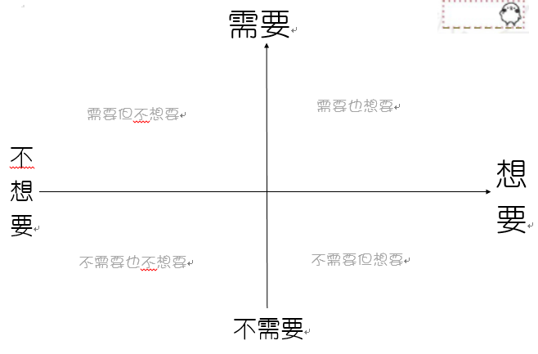  《活動一 教學結束》 |  |  |  | 5分  30分  5分 | 形成性評量:  口語評量  形成性評量:  實作評量  形成性評量:  實作評量
【活動二】  MAN or 「免」 |  | 準備活動-複習舊經驗  請學生根據自己完成【需要想要四象限】的內容，利用Loilonote畫面分享，兩兩討論自己的想法。  發展活動  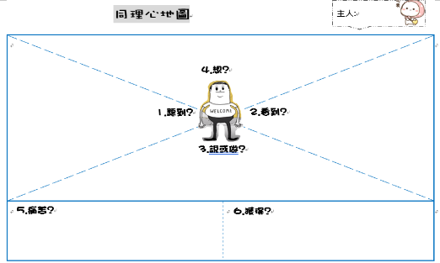  - 步驟一：教師介紹同理心地圖，請學生「換位思考」，用「地球」的心與眼睛來體會人類的行為。  - 步驟二：將同學分成4-5人一組，播放影片【MAN】，並提醒學生將內容摘要紀錄在同理心地圖中。  - 步驟三：各組分享同理心地圖。  - 步驟四：聽完組別分享後，學生補充修正為自己的同理心地圖，並寫出自己的想法與回饋，回傳至Loilonote繳交盒。  - 步驟五：教師歸納影片想傳達的想法  剝蛇皮作鞋、獵殺海豹做成外套、砍樹造紙、數量眾多的電器垃圾……人類因為「慾望」太多，殘殺動植物、耗費地球能源，並且無上限的浪費產生數量可觀的垃圾，還自傲的認為自己是宰制世界的主人，對環境的不友善，最後也被環境毀滅。  - 步驟六：請學生重新回到Loilonote畫面【需要想要四象限】，老師再派送一份作業(開水、營養午餐、書籍、鼓勵)，請學生根據自己剛剛觀看影片後的延續想法，放置到自己思考後的位置，並詢問學生是否有想要更換前一節課(礦泉水、麥當勞、iphone手機、責備)放置的位置。再次利用Loilonote畫面分享，兩兩討論自己的想法。  綜合活動-歸納與統整  - 教師提問：學生為何不需要礦泉水，反而選擇開水？不需要麥當勞，反而需要營養午餐？這些選擇與環境有什麼關係？你想更換位置的原因為何？  - 教師歸納：人類因生活上的「需要」，會刺激「想要」的物品不斷精進研發；相對的，因為慾望無窮，「想要」的念頭也會刺激人類的「需求」產生，在我們消費的同時，也必須思考消費當下是否對環境負有一部份的責任，避免造成地球的負擔，才是正確的消費概念。  《活動二 教學結束》 |  |  |  | 3分  35分  3分 | 形成性評量:  口語評量  形成性評量:  實作評量  動態評量  形成性評量:  口語評量
【活動三】  消費有責任 |  | 準備活動-複習舊經驗  播放【為每一次的消費負起責任】影片，引導學生思考並發表「消費」與「浪費」之間的關係。  發展活動  - 步驟一：教師播放責任消費ppt，講解責任消費的定義，並且引入3R3E的概念。  3R3E:消費減量（Reduce）、重複使用（Reuse）、回收循環（Recycle）；實踐公平（Equitable）、符合生態（Ecological）、講求經濟（Economic）  - 步驟二：【責任消費密逃】  教師先說明遊戲活動規則，建議小組分工合作解題  分組行動。  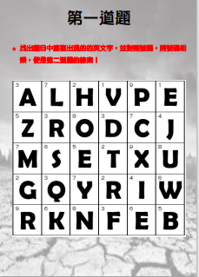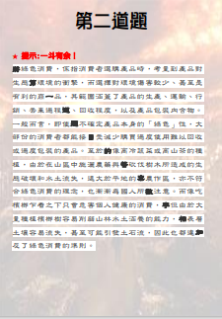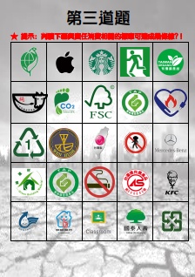  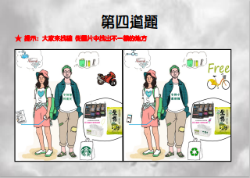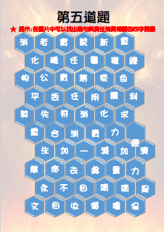  - 步驟三：分享【責任消費密逃】心得、大家分工方式，找到解方訣竅。  - 步驟四：派送LOILONOTE數位文本閱讀《我家老保貝》  - 請學生以小組討論的方式，思考文本中老爺爺、老奶奶的哪些舉動，是責任消費的行為，並貼上圖片做佐證。  - 教師歸納: 回歸到市場需求，消費者的認知、態度以及行為改變，也將帶動市場變革，更可以是幫助經濟模式改變的推手。消費從不代表高碳，或許只是需要更多思考後的選擇。  綜合活動-歸納與統整  - 延伸活動：請學生與家人分享責任消費的定義，並親子共同完成完成【曼陀羅思考單—消費魔法師】  《活動三 教學結束》 |  |  |  | 5分  30分  5分 | 形成性評量:  口語評量  形成性評量:  動態評量  實作評量  形成性評量:  實作評量
【活動四】  改變你我  改變世界 |  | 準備活動-複習舊經驗  請學生準備好【曼陀羅思考單—消費魔法師】，並進行兩兩分享，請學生發表印象最深刻的消費行動。  發展活動  - 步驟一：責任消費宣導簡報製作要素討論  - 資料收集、彙整  - 透過小組討論歸納結果，利用Canva製作簡報5-8頁  - 自己練習報告  - 步驟二：教師說明消費責任宣導簡報報告規則，每人限時2-3分鐘，並且提醒如何當一個好的報告者、傾聽者。  - 步驟三：發下評量表並講解評量內容  (自評、他評，團隊努力、報告表現；並提醒孩子報告時該注意的聲量、台風表現)  綜合活動-歸納與統整  - 以組別為單位，請學生自行借用平板，並於接下來一周透過Canva簡報及影片製作，將影片上傳YouTube，並利用課餘時間與家人或同學分享，將責任消費的概念及影片廣傳，一同為愛護地球盡一份心力。  《活動四 教學結束》 |  |  |  | 5分  90分  20分  5分 | 形成性評量:  口語評量  總結性評量:  實作評量  動態評量  總結性評量:  檔案評量  動態評量
實施歷程 |  | 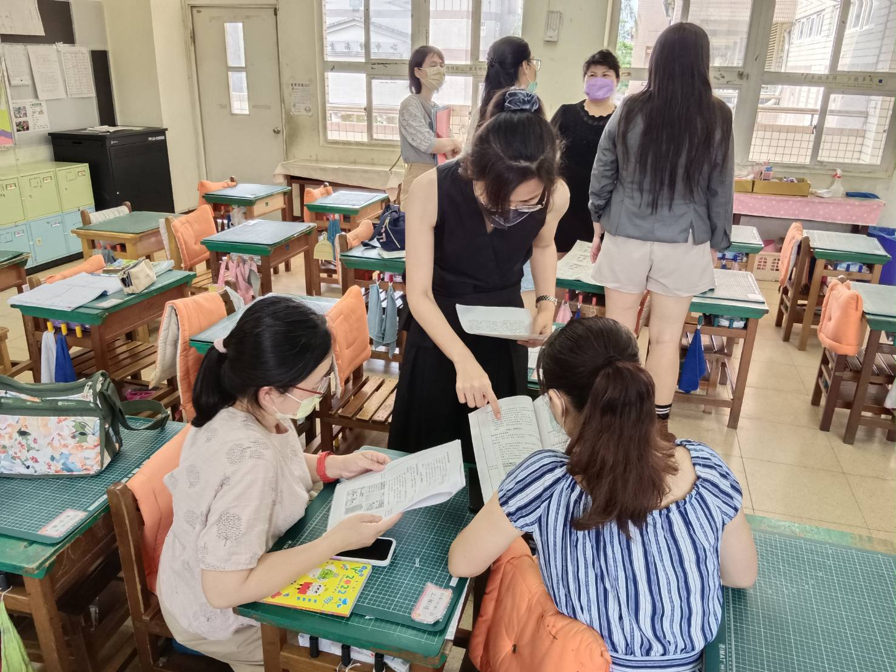 |  | 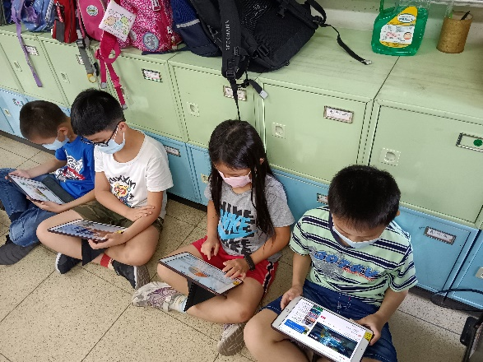
 |  | 課前與不同領域老師共備激盪想法 |  | 以載具派送影片【草莓的一生】  從影片創發思考、自主學習
 |  | 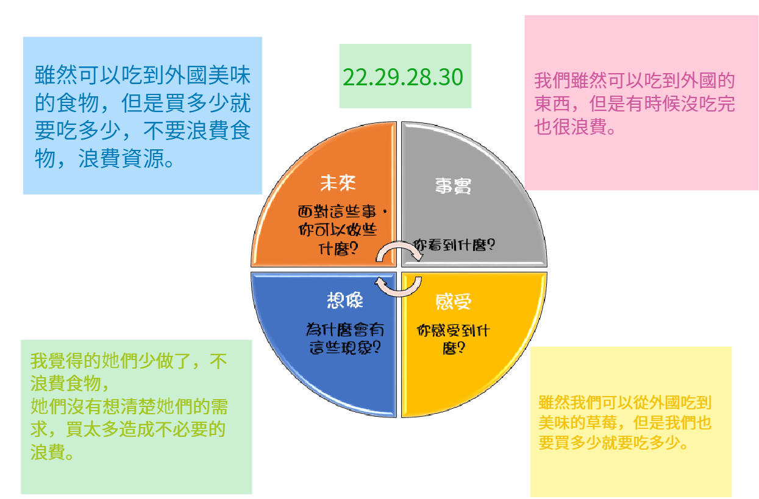 |  | 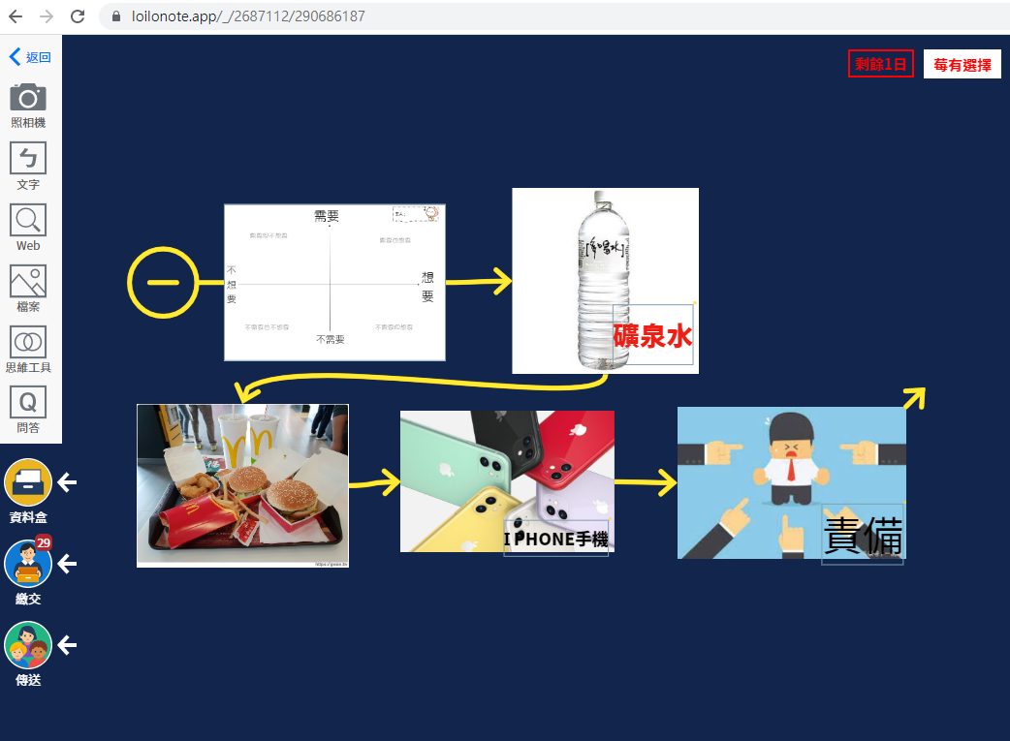
 |  | 學生採小組共做的方式，  以4F反思提問法深入討論問題 |  | 以載具派送【需要想要四象限】讓學生進行選擇
 |  | 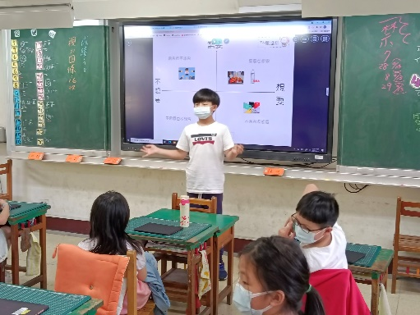 |  | 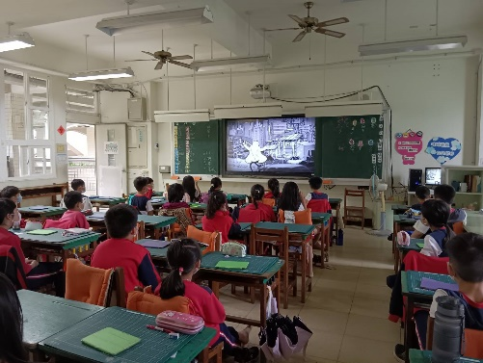
 |  | 學生分享【需要想要四象限】中  自己的選擇方式-是需要還是想要 |  | 學生從【MAN】這部影片中  發現人類對環境的殘暴和忽視
 |  | 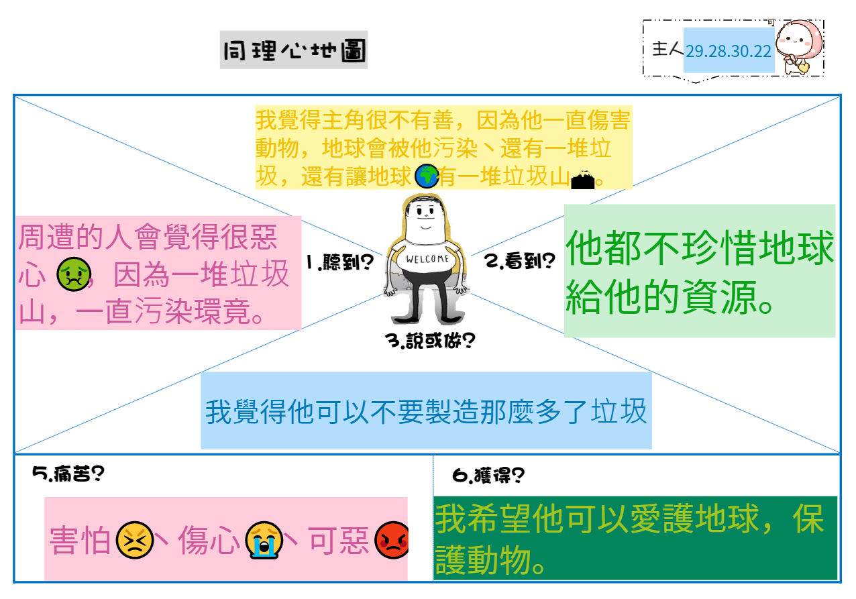 |  | 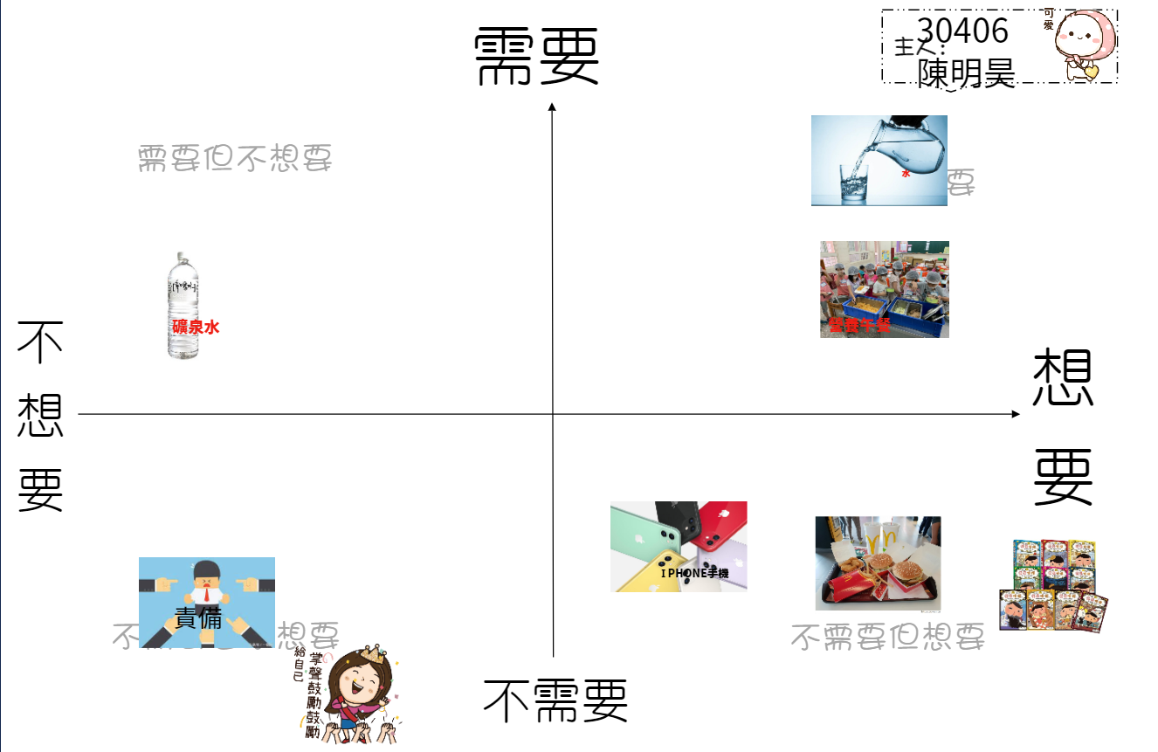
 |  | 學生從同理心地圖中，發現人類肆意的浪費資源、製造垃圾，破壞環境 |  | 重新再派送【需要想要四象限】讓學生進行選擇，感受到環保的重要
 |  | 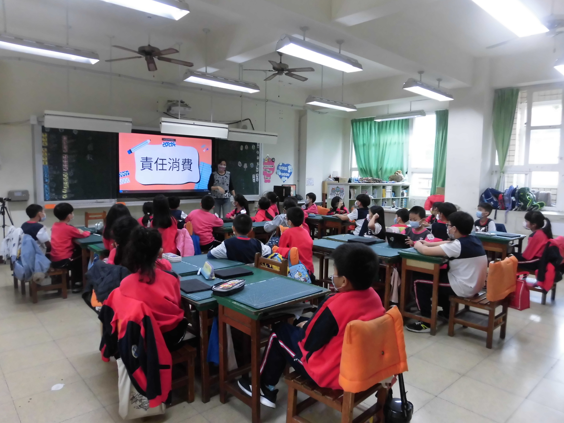 |  | 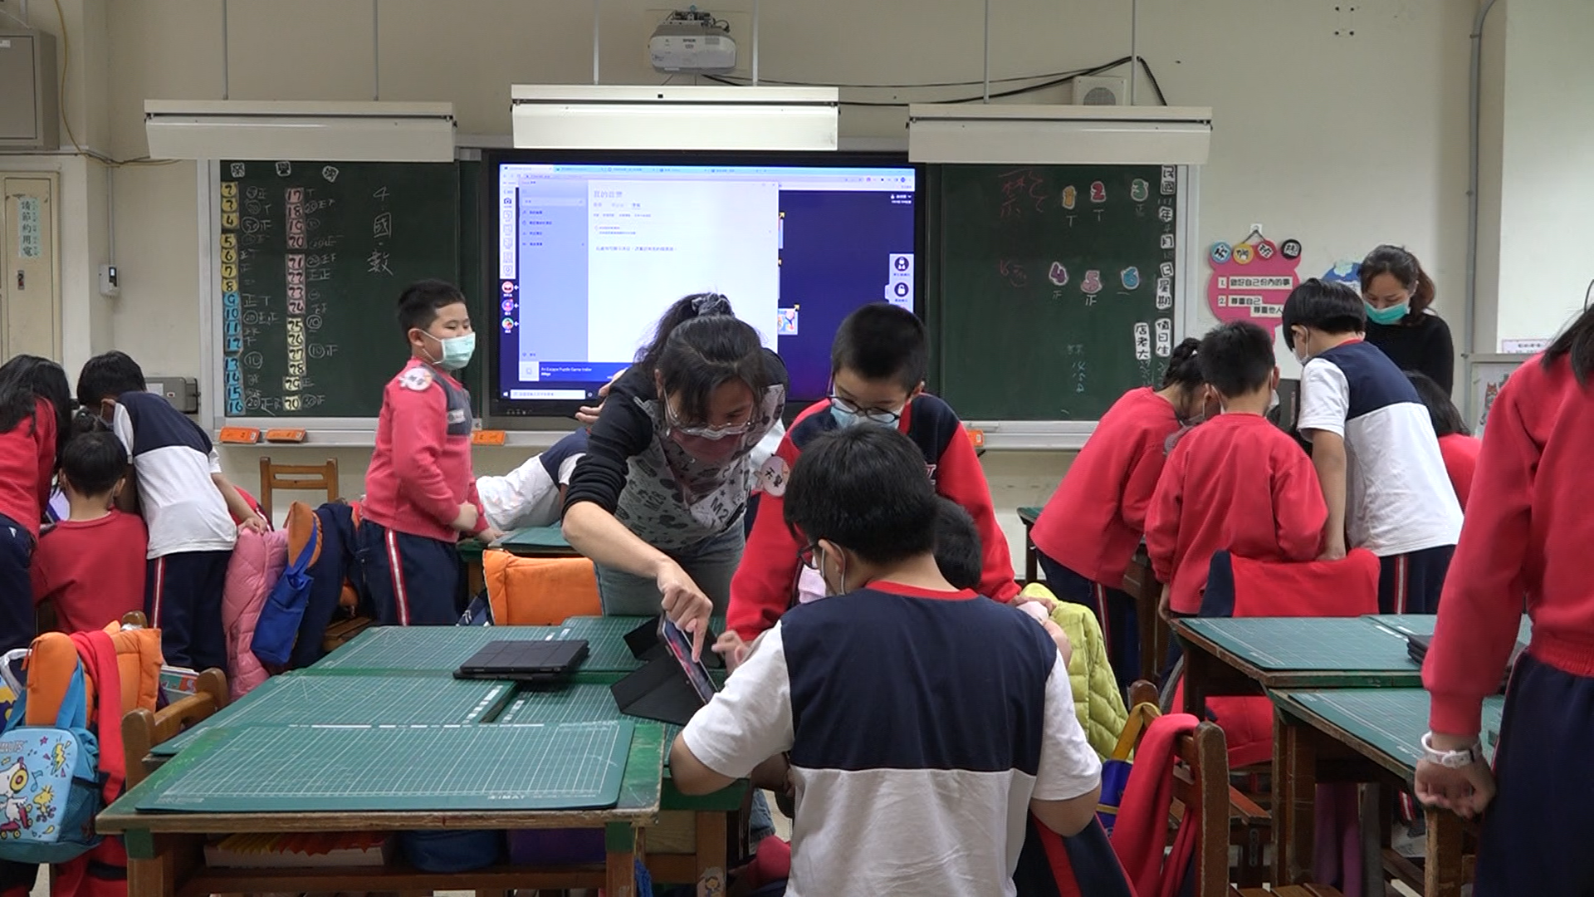
 |  | 教師講解責任消費的概念，並帶入3R3E的觀念 |  | 學生共同腦力激盪，複習責任消費的概念，並集思廣益解開密室脫逃密碼
 |  | 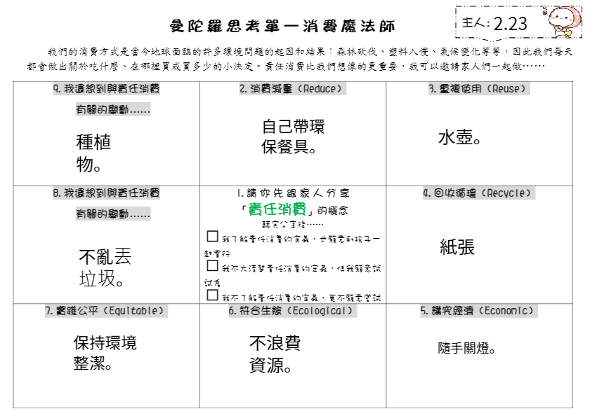 |  | 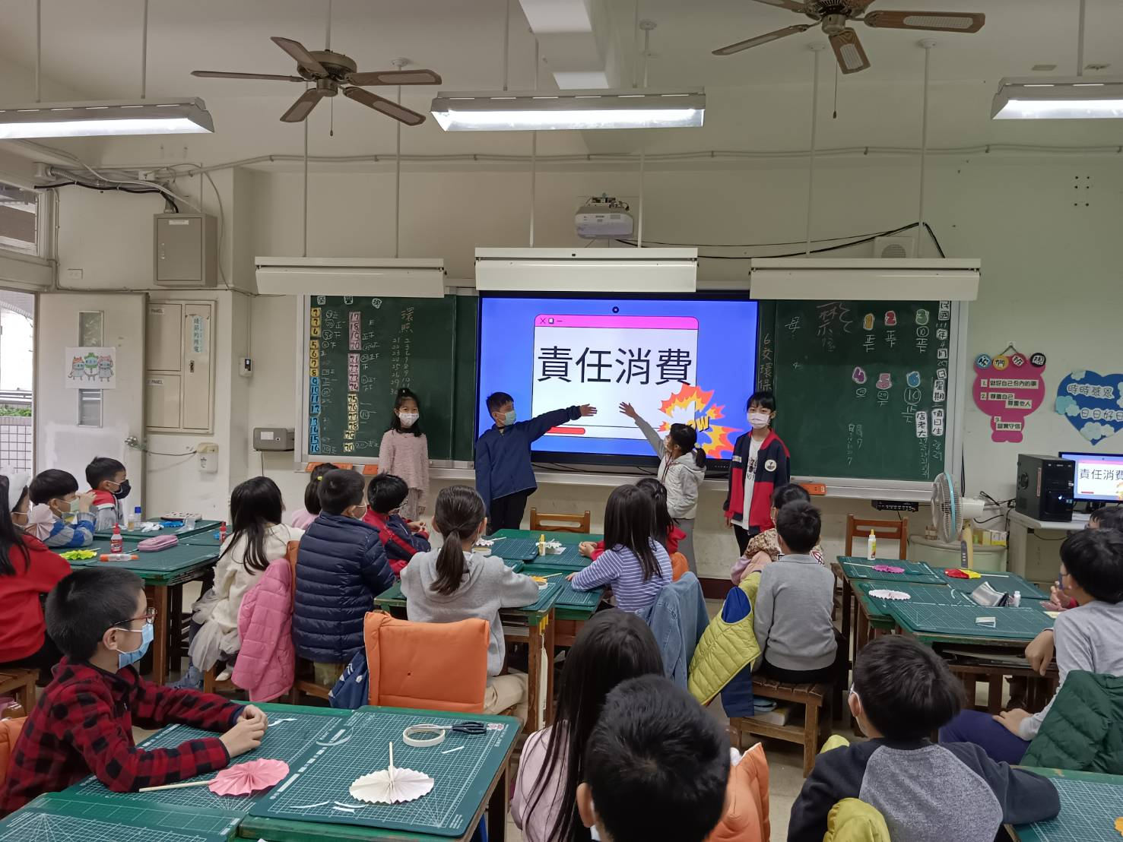
 |  | 學生與家人討論可行的責任消費方式，並記錄在【曼陀羅思考單-消費魔法師】裡 |  | 教導學生製作canva簡報  並分組上台報告
 |  | 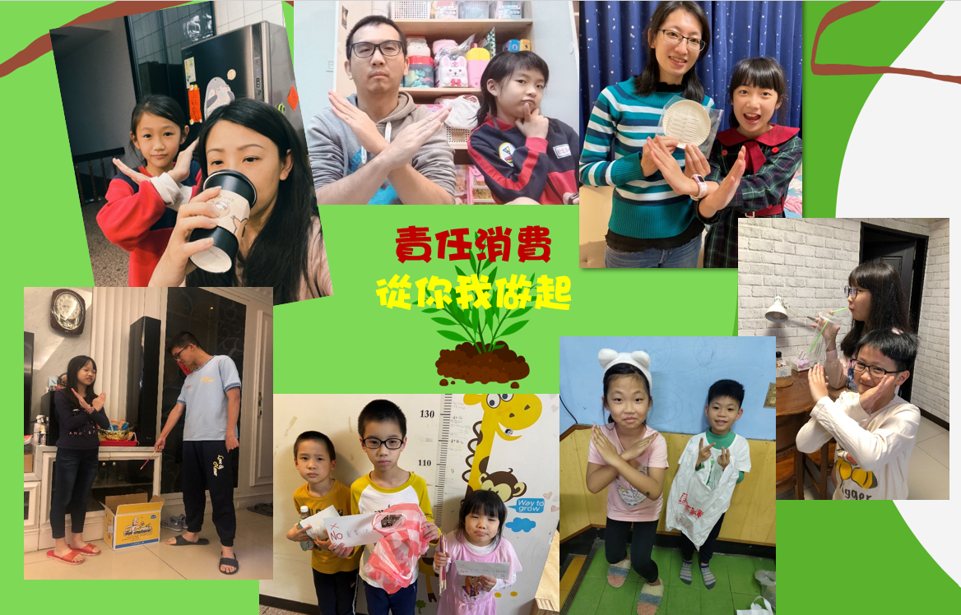 |  | 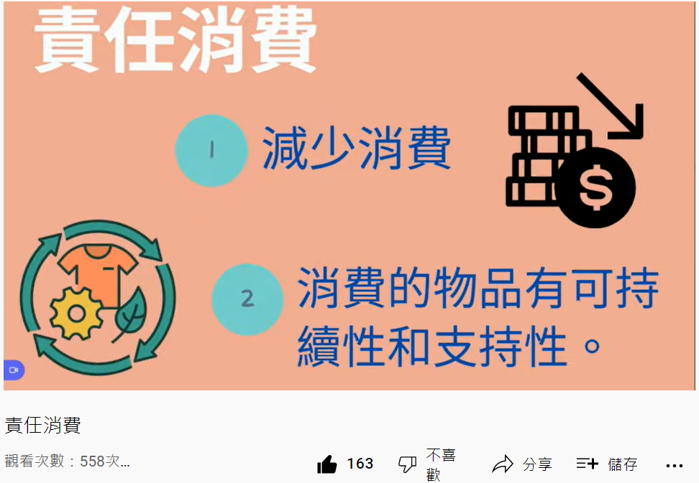
 |  | 指導部分學生製作宣導影片，邀請家長共同參與責任消費舉動，拍照並加入影片中 |  | 上傳youtube的影片藉由學生合力宣導  觀看次數持續增加中，也希望更多人可以改變自己、改變世界
 |  | 責任消費影片網址: https://www.youtube.com/watch?v=881cTIyKvwM
實施省思 |  | 整個課程內容從孩子的體驗感受著手，引發學生潛在願意為地球改變的意願；接著帶入責任消費的觀點，除了認知上知識的被動吸收，更藉由類密室脫逃的方式，讓學生從遊戲中內化學習內容；當學生徹底了解所學後，透過文本閱讀，了解實際生活中可實行責任消費的方法，再回家與家人分享及擴散環保觀念、親子討論後，具體實行可行方式；最後，透過簡報設計，將自己想與他人宣導的概念邏輯化思考，從相互觀摩報告中找出打動人心的宣導方式，因應現代數位傳播的型態，透過影片製作、上傳至YouTube，邀請家人、朋友觀看影片，將責任消費的概念及行動以數位化的方式擴散至周邊的人、甚至是地球上的有心人，越多人了解責任消費的概念，越多人實踐綠色消費，喚醒更多環保意識，世界便會因你我而改變。

◎評量標準與評分指引
內容標準 | 表現標準
標準 | A | B | C | D | E
情意 | 能積極關注生活中常見的消費問題與環境影響的相互關係，並深切地體察其對自我內在想法的影響，能主動認同負責任的消費態度，以具備落實環境保護之充分信心與效能。 | 能關注生活中常見的消費問題與環境影響的相互關係，並體察其對自我內在想法的影響，能認同負責任的消費態度，以具備落實環境保護之充分信心與效能。 | 能傾向關注生活中常見的消費問題與環境影響的相互關係，並大致地體察其對自我內在想法的影響，能傾向認同負責任的消費態度，以具備落實環境保護之部分信心與效能。 | 能引導後傾向關注生活中常見的消費問題與環境影響的相互關係，並粗略地體察其對自我在想法的影響，引導後能傾向認同負責任的消費態度，以具備落實環境保護之有限信心與效能。 | 未達D級
本評量  評分指引 | 能積極關注生活中常見的消費問題與環境間的影響，並深切地體察其對自我內在想法的影響，能主動認同負責任的消費態度，具備落實環境保護之充分信心。 | 能關注生活中常見的消費問題與環境間的影響，並體察其對自我內在想法的影響，能認同負責任的消費態度，具備落實環境保護之充分信心。 | 能傾向關注生活中常見的消費問題與環境間的影響，並大致體察其對自我內在想法的影響，能傾向認同負責任的消費態度，具備落實環境保護之部分信心。 | 能引導後傾向關注生活中常見的消費問題與環境間的影響，並粗略地體察其對自我內在想法的影響，引導後能傾向認同負責任的消費態度，具備落實環境保護之有限信心。 | 未達D級


需要也想要
需要但不想要
不需要也不想要
不需要但想要
主人:
不想要
不需要
想要
需要
同理心地圖
主人:

4.想?
3.說或做?
2.看到?
1.聽到?
5.痛苦? | 6.獲得?
曼陀羅思考單—消費魔法師
主人:
我們的消費方式是當今地球面臨的許多環境問題的起因和結果：森林砍伐、塑料入侵、氣候變化等等，因此我們每天都會做出關於吃什麼、在哪裡買或買多少的小決定。責任消費比我們想像的更重要，我可以邀請家人們一起做……
9.我還想到與責任消費  有關的舉動…… | 2.消費減量（Reduce） | 3.重複使用（Reuse）
8.我還想到與責任消費  有關的舉動…… | 1.請你先跟家人分享  「責任消費」的概念  聽完分享後……  □我了解責任消費的定義，也願意和孩子一起實行  □我不大清楚責任消費的定義，但我願意試試看  □我不了解責任消費的定義，更不願意嘗試 | 4.回收循環（Recycle）
7.實踐公平（Equitable） | 6.符合生態（Ecological） | 5.講究經濟（Economic）
報告組別 | 簡報表現 |  |  |  | 建議 | 口頭表現 |  |  |  | 建議
我是  第 組 | 主題明確 | 內容豐富 | 分點說明 | 文圖兼具 | (請用文字說明) | 聲音宏亮 | 說明清楚 | 台風穩健 | 肢體輔助 | (請用文字說明)
110學年度-責任消費宣導簡報分享評量表
自動好給力單
得分  說明 | 5=每次都能做到 4=幾乎都能做到  3=通常能做到 2=要提醒才會做到 1=從未做到
給分標準 |  | 自我  給力 | 組員  支持
能遵從課堂上的團體規範
能表現出與小組成員分工合作的態度
能盡力在時限內完成自己分擔的任務
能協助或激勵同學跟上學習或工作進度
能和小組同學維持良好關係
能適時幫忙需要協助的同學
能合宜的稱讚或感謝同學的工作或貢獻
能表現出關心或尊重小組成員的態度
小計

在這一整個活動設計中，你學到了什麼？覺得自己有
哪些值得鼓勵或想建議改進的地方？

